专题九 动态几何定值问题
【考题研究】
数学因运动而充满活力，数学因变化而精彩纷呈。动态题是近年来中考的的一个热点问题，以运动的观点探究几何图形的变化规律问题，称之为动态几何问题，随之产生的动态几何试题就是研究在几何图形的运动中，伴随着出现一定的图形位置、数量关系的“变”与“不变”性的试题，就其运动对象而言，有点动、线动、面动三大类，就其运动形式而言，有轴对称（翻折）、平移、旋转（中心对称、滚动）等，就问题类型而言，有函数关系和图象问题、面积问题、最值问题、和差问题、定值问题和存在性问题等。解这类题目要 “以静制动”，即把动态问题，变为静态问题来解，而静态问题又是动态问题的特殊情况。以动态几何问题为基架而精心设计的考题，可谓璀璨夺目、精彩四射。
【解题攻略】
动态几何形成的定值和恒等问题是动态几何中的常见问题，其考点包括线段（和差）为定值问题；角度（和差）为定值问题；面积（和差）为定值问题；其它定值问题。
解答动态几何定值问题的方法，一般有两种：
第一种是分两步完成 ：先探求定值. 它要用题中固有的几何量表示.再证明它能成立.探求的方法，常用特殊位置定值法，即把动点放在特殊的位置，找出定值的表达式，然后写出证明.
第二种是采用综合法，直接写出证明.
【解题类型及其思路】
在中考中，动态几何形成的定值和恒等问题命题形式主要为解答题。在中考压轴题中，动态几何之定值（恒等）问题的重点是线段（和差）为定值问题，问题的难点在于准确应用适当的定理和方法进行探究。
【典例指引】
类型一 【线段及线段的和差为定值】
典例指引1．
（福建省泉州台商投资区2017-2018学年期末）在小学，我们知道正方形具有性质“四条边都相等，四个内角都是直角”，请适当利用上述知识，解答下列问题：
已知：如图，在正方形ABCD中，AB=4，点G是射线AB上的一个动点，以DG为边向右作正方形DGEF，作EH⊥AB于点H．
（1）填空：∠AGD+∠EGH= °；
（2）若点G在点B的右边．
①求证：△DAG≌△GHE；
②试探索：EH﹣BG的值是否为定值，若是，请求出定值；若不是，请说明理由．
（3）连接EB，在G点的整个运动（点G与点A重合除外）过程中，求∠EBH的度数；
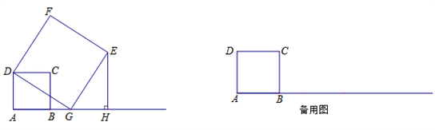

【名师点睛】
本题考查了正方形的性质，全等三角形的判定和性质，等腰直角三角形的性质，证得△DAG≌△GHE是解题的关键．
【举一反三】
在四边形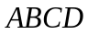中， 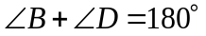，对角线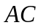平分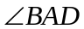.
（1）如图1，若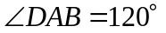，且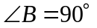，试探究边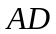、与对角线的数量关系并说明理由.
（2）如图2，若将（1）中的条件“”去掉，（1）中的结论是否成立？请说明理由.
（3）如图3，若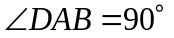，探究边、与对角线的数量关系并说明理由.
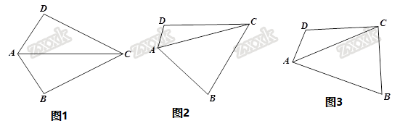
类型二 【线段的积或商为定值】
典例指引2．
（江苏省无锡市前洲中学2018届九年级12月月考）如图，直角梯形ABCD中，AB∥DC，∠DAB＝90°，AD＝2DC＝4，AB＝6．动点M以每秒1个单位长的速度，从点A沿线段AB向点B运动；同时点P以相同的速度，从点C沿折线C－D－A向点A运动．当点M到达点B时，两点同时停止运动．过点M作直线l∥AD，与线段CD的交点为E，与折线A－C－B的交点为Q．点M运动的时间为t（秒）．
（1）当t＝0.5时，求线段QM的长；
（2）当M在AB上运动时，是否可以使得以C、P、Q为顶点的三角形为直角三角形？若可以，请求t的值；若不可以，请说明理由.
（3）当t＞2时，连接PQ交线段AC于点R．请探究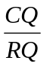是否为定值，若是，试求这个定值；若不是，请说明理由．
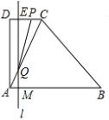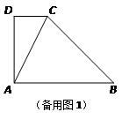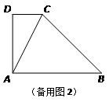

【名师点睛】
此题主要考查了相似三角形的性质与判定以及直角三角形的判定等知识，题目综合性较强，分类讨论时要考虑全面，根据t的取值范围进行讨论是解决问题的关键．
【举一反三】
（1）【特殊发现】如图1，AB⊥BC于B,CD⊥BC于C,连接BD,过A作AF⊥BD,交BD于E,交BC于F,若BF=1，BC=3，则AB·CD= ；学科网
（2）【类比探究】如图2，在线段BC上存在点E,F，连接AF,DE交于点H，若∠ABC=∠AHD=∠ECD,求证：AB·CD=BF·CE；
（3）【解决问题】如图3，在等腰△ABC中，AB=AC=4，E为AB中点，D为AE中点，过点D作直线DM∥BC,在直线DM上取一点F，连接BF交CE于点H,使∠FHC=∠ABC,问：DF·BC是否为定值？若是，请求出，若不是，请说明理由.
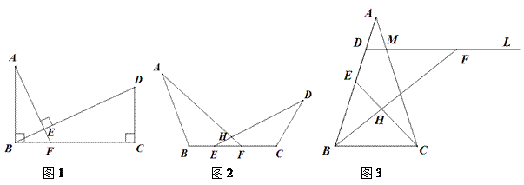

类型三 【角及角的和差定值】
典例指引3．
如图，在等边△ABC中，线段AM为BC边上的高，D是AM上的点，以CD为一边，在CD的下方作等边△CDE，连结BE．
（1）填空：∠ACB=____；∠CAM=____；
（2）求证：△AOC≌△BEC；
（3）延长BE交射线AM于点F，请把图形补充完整，并求∠BFM的度数；
（4）当动点D在射线AM上，且在BC下方时，设直线BE与直线AM的交点为F．∠BFM的大小是否发生变化？若不变，请在备用图中面出图形，井直接写出∠BFM的度数；若变化，请写出变化规律．
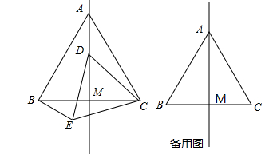

【名师点睛】
本题考查了等边三角形的性质的运用，直角三角形的性质的运用，等式的性质的运用，全等三角形的判定及性质的运用，解答时证明三角形全等是关键.解题时注意：全等三角形的对应角相等，等边三角形的三个内角都相等，等边三角形的三个内角相等，且都等于60°.
【举一反三】
如图，在边长为4的正方形ABCD中，P是BC边上一动点（不与B、C两点重合），将△ABP沿直线AP翻折，点B落在点E处；在CD上取一点M，使得将△CMP沿直线MP翻折后，点C落在直线PE上的点F处，直线PE交CD于点N，连接AM、AN．
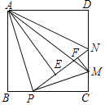
（1）若P为BC的中点，则sin∠CPM=________；
（2）求证：∠PAN的度数不变；
（3）当P在BC边上运动时，△ADM的面积是否存在最小值，若存在，请求出PB的长；若不存在，请说明理由．
类型四 【三角形的周长为定值】
典例指引4．
如图，现有一张边长为4的正方形纸片ABCD，点P为正方形AD边上的一点(不与点A、点D重合)将正方形纸片折叠，使点B落在P处，点C落在G处，PG交DC于H，折痕为EF，连接BP、BH．(友情提醒：正方形的四条边都相等，即AB＝BC＝CD＝DA；四个内角都是90°，即∠A＝∠B＝∠C＝∠D＝90°)
(1)求证：∠APB=∠BPH；
(2)当点P在边AD上移动时，△PDH的周长是否发生变化？并证明你的结论；
(3)设AP为x，求出BE的长．(用含x的代数式表式)
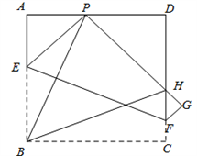

【名师点睛】
本题涉及的知识有正方形的性质、全等三角形的性质及判定、轴对称的性质.灵活应用正方形的性质、轴对称的性质来证明两三角形全等是解题的关键.
【举一反三】
如图，在正方形ABCD中，AB=a，P为边BC上一动点（不与B、C重合），E是边BC延长线上一点，连结AP，过点P作PF⊥AP交∠DCE的平分线于点F，连结AF与边CD交于点G，连结PG．
猜想：线段PA与PF的数量关系为 ．
探究：△CPG的周长在点P的运动中是否改变？若不改变求其值．
应用：若PG∥CF，当a=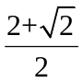时，则PB= ．
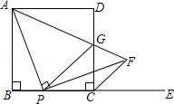

类型五 【三角形的面积及和差为定值】
典例指引5．
（浙江省台州市书生中学2017-2018学年九年级上学期第三次月考）如图，在平面直角坐标系xOy中，抛物线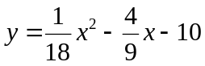与X轴的交点为A,与y轴的交点为点B，过点B作x轴的平行线BC，交抛物线于点C，连接AC．现有两动点P，Q分别从O，C两点同时出发，点P以每秒4个单位的速度沿OA向终点A移动，点Q以每秒1个单位的速度沿CB向点B移动，点P停止运动时，点Q也同时停止运动，线段OC，PQ相交于点D，过点D作DE∥OA，交CA于点E，射线QE交x轴于点F．设动点P，Q移动的时间为t（单位：秒）．
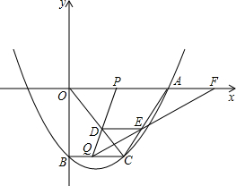
（1）求A，B，C三点的坐标和抛物线的顶点的坐标；
（2）当t为何值时，四边形PQCA为平行四边形？请写出计算过程；[来源:Zxxk.Com]
（3）当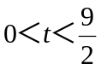时，△PQF的面积是否总为定值？若是，求出此定值，若不是，请说明理由；
（4）当t为何值时，△PQF为等腰三角形？请写出解答过程．

【名师点睛】
本题着重考查了二次函数的性质、图形平移变换、平行四边形的判定、直角三角形的判定等知识点，综合性强，考查学生分类讨论，数学结合的数学思想方法.
【举一反三】
如图1，直线AB交x轴于点A（4 ，0），交y轴于点B（0 ，4），
（1）如图，若C的坐标为（-1, ，0），且AH⊥BC于点H，AH交OB于点P，试求点P的坐标；
（2）在（1）的条件下，如图2，连接OH，求证：∠OHP=45°；
（3）如图3，若点D为AB的中点，点M为y轴正半轴上一动点，连结MD，过点D作DN⊥DM交x轴于N点，当M点在y轴正半轴上运动的过程中，式子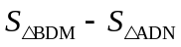的值是否发生改变？如发生改变，求出该式子的值的变化范围；若不改变，求该式子的值.
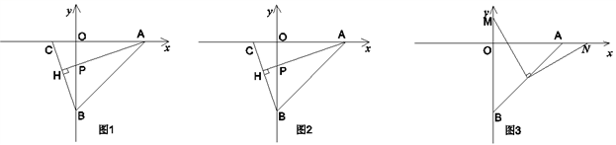
【新题训练】
1．如图，在平面直角坐标系中，直线AB与x轴，y轴交于点A(10，0)，B(0，－10)，直线MT垂直于直线AB，垂足为M，与y轴交于点T(0，－2) ．
（1）求点M的坐标；
（2）在线段MT的延长线上找一点N，使MT＝TN，求点N的坐标；
（3）若点D在x轴上，∠ABD＝60°，E点在线段BD上运动，∠AEB的平分线交AB于点P，∠EAB的平分线交线段BD于点Q，AQ与EP交于点R． 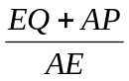的值是多少？
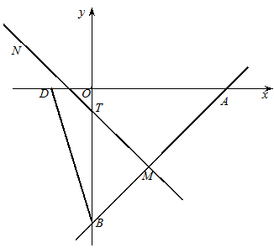
2．如图，直线AB交x轴正半轴于点A（a，0），交y轴正半轴于点B（0，b），且a、b满足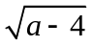+|4-b|=0，
（1）求A、B两点的坐标；
（2）D为OA的中点，连接BD，过点O作OE⊥BD于F，交AB于E，求证:∠BDO=∠EDA；
（3）如图，P为x轴上A点右侧任意一点，以BP为边作等腰Rt△PBM，其中PB=PM，直线MA交y轴于点Q，当点P在x轴上运动时，线段OQ的长是否发生变化？若不变，求其值；若变化，求线段OQ的取值范围．
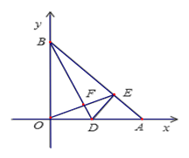
3．已知：在平面直角坐标系中，等腰Rt△ABC的顶点A、C在坐标轴上运动，且∠ACB=90°，AC=BC．
(1)如图1，当A(0，-2)，C(1，0)，点B在第四象限时，则点B的坐标为_____；
(2)如图2，当点C在x轴正半轴上运动，点A在y轴正半轴上运动，点B在第四象限时，作BD⊥y轴于点D，试判断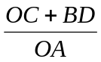​与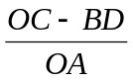哪一个是定值，并说明定值是多少？请证明你的结论．
(3)如图3，当点C在y轴正半轴上运动，点A在x轴正半轴上运动，使点D恰为BC的中点，连接DE，求证：∠ADC=∠BDE．
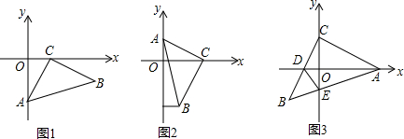
4．如图，A（0，4）是直角坐标系y轴上一点，动点P从原点O出发，沿x轴正半轴运动，速度为每秒1个单位长度，以P为直角顶点在第一象限内作等腰Rt△APB．设P点的运动时间为t秒．
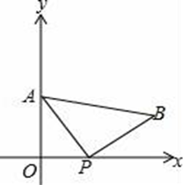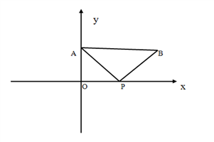
（1）若AB//x轴，如图一，求t的值；
（2）当t=3时，坐标平面内有一点M（不与A重合），使得以M、P、B为顶点的三角形和△ABP全等，请直接写出点M的坐标；
（3）设点A关于x轴的对称点为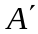,连接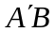，在点P运动的过程中，∠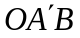的度数是否会发生变化，若不变，请求出∠的度数，若改变，请说明理由。
5．如图1，已知A（a，0），B（0，b）分别为两坐标轴上的点，且a、b满足（a﹣b）²+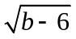=0，OC：OA=1：3．
（1）求A、B、C三点的坐标；
（2）若D（1，0），过点D的直线分别交AB、BC于 E、F两点，设 E、F两点的横坐标分别为x_{E}、x_{F}．当BD平分△BEF的面积时，求 x_{E}+x_{F} 的值；
（3）如图2，若M（2，4），点P是x轴上A点右侧一动点，AH⊥PM于点H，在HM 上取点G，使HG=HA，连接CG，当点P在点A右侧运动时，∠CGM的度数是否改变？若不变，请求其值；若改变，请说明理由．
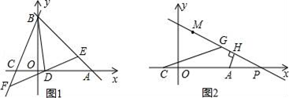
6．提出问题：如图①，在四边形ABCD中，P是AD边上任意一点，
△PBC与△ABC和△DBC的面积之间有什么关系？
探究发现：为了解决这个问题，我们可以先从一些简单的、特殊的情形入手：
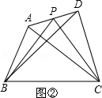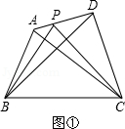
（1）当AP=AD时（如图②）：
∵AP=AD，△ABP和△ABD的高相等，
∴S_{△ABP}=S_{△ABD}．
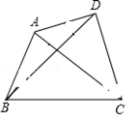
∵PD=AD﹣AP=AD，△CDP和△CDA的高相等，
∴S_{△CDP}=S_{△CDA}．
∴S_{△PBC}=S_{四边形ABCD}﹣S_{△ABP}﹣S_{△CDP}
=S_{四边形ABCD}﹣S_{△ABD}﹣S_{△CDA}
=S_{四边形ABCD}﹣（S_{四边形ABCD}﹣S_{△DBC}）﹣（S_{四边形ABCD}﹣S_{△ABC}）
=S_{△DBC}+S_{△ABC}．
（2）当AP=AD时，探求S_{△PBC}与S_{△ABC}和S_{△DBC}之间的关系，写出求解过程；
（3）当AP=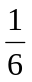AD时，S_{△PBC}与S_{△ABC}和S_{△DBC}之间的关系式为： ；
（4）一般地，当AP=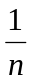AD（n表示正整数）时，探求S_{△PBC}与S_{△ABC}和S_{△DBC}之间的关系，写出求解过程；
问题解决：当AP=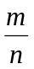AD（0≤≤1）时，S_{△PBC}与S_{△ABC}和S_{△DBC}之间的关系式为： ．
7．已知等腰直角三角板的一个锐角顶点与正方形ABCD的顶点A重合，将此三角板绕A点旋转时，两边分别交直线BC，CD于点M、N．
（1）如图①，当M、N分别在边BC，CD上时，作AE垂直于AN，交CB的延长线于点E，求证：△ABE≌△ADN；
（2）如图②，当M、N分别在边CB，DC的延长线上时，求证：MN+BM=DN；[来源:学科网ZXXK]
（3）如图③，当M、N分别在边CB，DC的延长线上时，作直线BD交直线AM、AN于P、Q两点，若MN=10，CM=8，求AP的长．
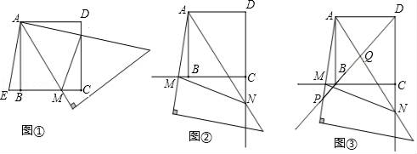
8．问题探究：在边长为的正方形中，对角线、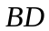交于点．
探究：如图，若点是对角线上任意一点，则线段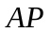的长的取值范围是__________；
探究：如图，若点是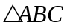内任意一点，点、分别是边和对角线上的两个动点，则当 的值在探究中的取值范围内变化时， 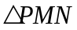的周长是否存在最小值？如果存在，请求出周长的最小值，若不存在，请说明理由；学科网
问题解决：如图，在边长为的正方形中，点是内任意一点，且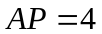，点、分别是边和对角线上的两个动点，则当的周长取到最小值时，求四边形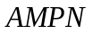面积的最大值．
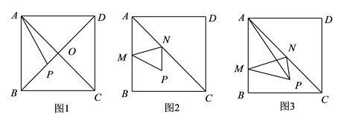
9．（13分）如图所示，四边形中， 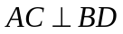于点, 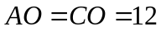, 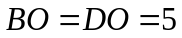,点为线段上的一个动点。
（1）求证: 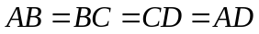。
（2）过点分别作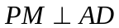于点，作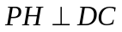于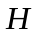点。
① 试说明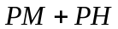为定值。
② 连结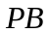,试探索：在点运动过程中，是否存在点，使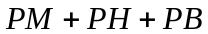的值最小。若存在，请求出该最小值；若不存在，请说明理由。
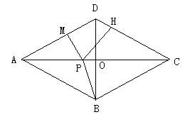
10．如图，以点P（﹣1，0）为圆心的圆，交x轴于B、C两点（B在C的左侧），交y轴于A、D两点（A在D的下方），AD=2，将△ABC绕点P旋转180°，得到△MCB．
（1）求B、C两点的坐标；
（2）请在图中画出线段MB、MC，并判断四边形ACMB的形状（不必证明），求出点M的坐标；
（3）动直线l从与BM重合的位置开始绕点B顺时针旋转，到与BC重合时停止，设直线l与CM交点为E，点Q为BE的中点，过点E作EG⊥BC于G，连接MQ、QG．请问在旋转过程中∠MQG的大小是否变化？若不变，求出∠MQG的度数；若变化，请说明理由．
